Až pětkrát delší životnost: Přesná a odolná ozubená kola vyrobená 3D tiskem
iglidur i4000: první 3D tisková pryskyřice na světě určená pro výrobu ozubených kol odolných proti opotřebení
Litoměřice, 23. dubna 2026 – Nový materiál pro výrobu odolných a přesných ozubených kol pomocí 3D tisku představila společnost igus, kterou v Česku výhradně zastupuje firma HENNLICH. Jde o syntetickou pryskyřici označenou iglidur i4000, která navazuje na svého předchůdce, materiál iglidur i3000. Nově vyvinutá pryskyřice se vyznačuje vysokým rozlišením a přesností při DLP procesu výroby dílů odolných proti opotřebení.
„V posledních dvou letech jsme zaznamenali rostoucí poptávku po samomazných ozubených kolech v nejrůznějších tvarech a velikostech. Pryskyřice jsou velmi dobrou volbou, protože tento proces umožňuje dosáhnout kvality komponentů podobné té při vstřikování plastů,“ říká Tomáš Vlk, produktový manažer pro speciální materiály iglidur ve firmě HENNLICH.
Resin Iglidur i4000 se uplatní zejména v předvývojové fázi výrobků. “Pokud jde o ověření koncepce nebo principu, je pryskyřice ideální pro prototypy ozubených kol, protože výroba pomocí DLP je rychlá a cenově efektivní. Úpravy na míru lze provést ve velmi krátkém čase,“ říká Tomáš Vlk. Materiál je vhodný pro tiskárny DLP, SLA a LCD.
Pětinásobné prodloužení životnosti
Kromě mechanických parametrů nejsou běžné plasty často navrženy tak, aby odolávaly opotřebení a zatížení v ozubených převodech. „Tribopolymer iglidur i4000 byl speciálně vyvinut tak, aby splňoval požadavky na výkon, pružnost a stabilitu,“ vysvětluje Tomáš Vlk. Resin iglidur i4000 byl vyvinut v úzké spolupráci se zákazníky a vyznačuje se vysokou odolností proti opotřebení a vysokou mezí pevnosti v tahu, což je důležité, protože ozubená kola jsou během pohybu vystavena trvalému zatížení.
Testy v laboratoři igus o rozloze 5 500 m² ukazují, že iglidur i4000 nabízí pětkrát delší životnost a 13krát vyšší houževnatost ve srovnání s předcházející verzí iglidur i3000 a vysoce houževnatými pryskyřicemi. Díky samomazným vlastnostem materiálu není potřeba používat maziva, což přispívá k bezúdržbovému provozu ozubeného kola. První zákazníci již novou pryskyřici používají.
FOTO:
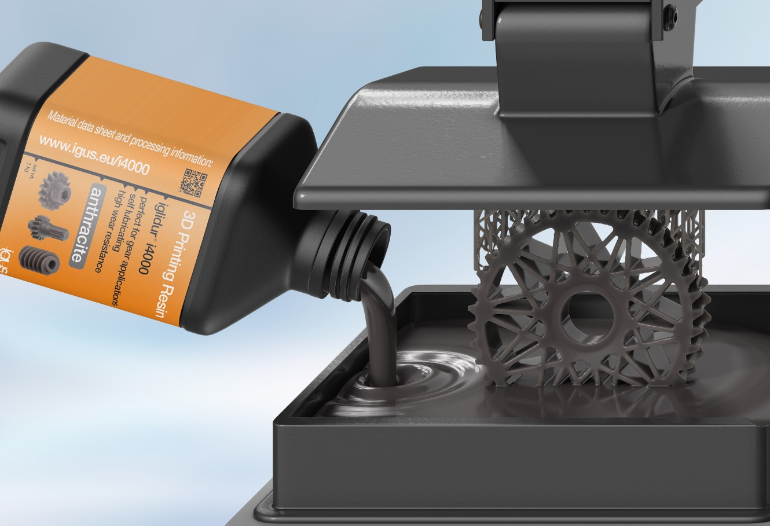
Popisek:
Nový materiál pro výrobu odolných a přesných ozubených kol pomocí 3D tisku představila společnost igus, kterou v Česku výhradně zastupuje firma HENNLICH. Firma vyvinula syntetickou pryskyřici iglidur i4000, která navazuje na svého předchůdce iglidur i3000. Materiál se vyznačuje vysokým rozlišením a přesností při DLP procesu výroby dílů odolných proti opotřebení. (Foto: igus/HENNLICH)

Link:
https://www.hennlich.cz/lin-tech/aktuality/az-petkrat-delsi-zivotnost-presna-a-odolna-ozubena-kola-vyrobena-3d-tiskem/?utm_source=PR&utm_medium=TZ&utm_campaign=TZ_HENNLICH_2026_04_23_iglidur+i4000+-+materi%C3%A1l+pro+3D+tisk+ozuben%C3%BDch+kol

Kontakt pro média:
Ing. Martin Jonáš
PR manažer
HENNLICH s.r.o.
Tel: 724 269 811
e-mail: jonas@hennlich.cz

O společnosti HENNLICH s.r.o.
HENNLICH je největším průmyslovým distributorem v České republice a již 35 let patří mezi klíčové partnery firem napříč průmyslovými obory. Dodává komponenty i komplexní technická řešení pro strojírenství, automobilový, chemický, papírenský či důlní průmysl, stejně jako pro energetiku, hydrauliku a investiční celky.
Vedle tradičních průmyslových segmentů se společnost zaměřuje také na moderní oblasti spojené s udržitelností a energetickou efektivitou, například instalace tepelných čerpadel nebo fotovoltaických systémů.
Na českém trhu působí od roku 1991 a sídlí v Litoměřicích. Je součástí mezinárodní skupiny HENNLICH, jejíž historie sahá do roku 1922. Skupina dnes zaměstnává přibližně 1 000 spolupracovníků a působí v 17 evropských zemích a v Indii.

